День здоровья
5 января 2015 года
«Мы - за здоровый образ жизни!»
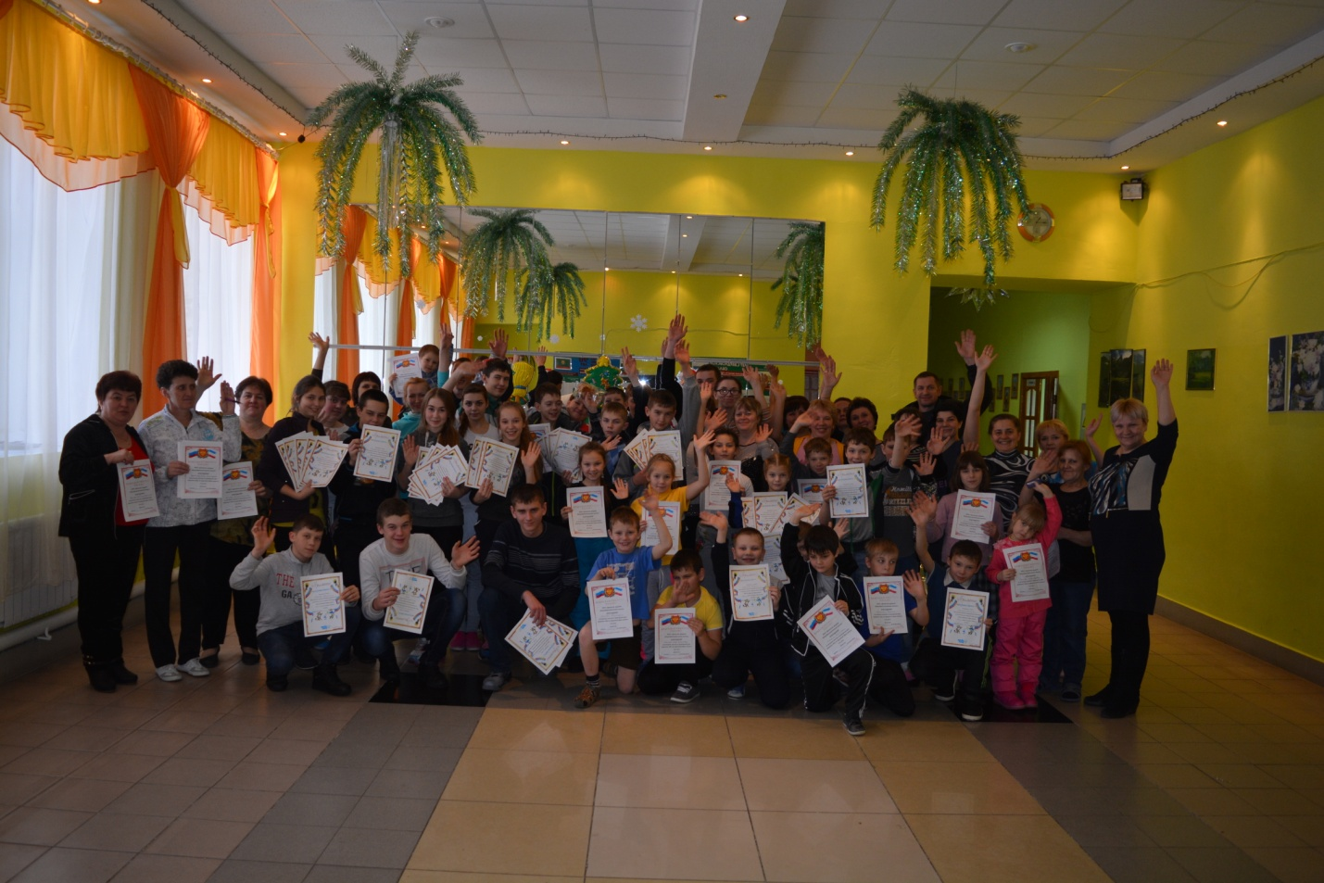

Лучшие в соревнованиях по шахматам- Терещенко Матвей и Юрьева Ирина Юрьевна

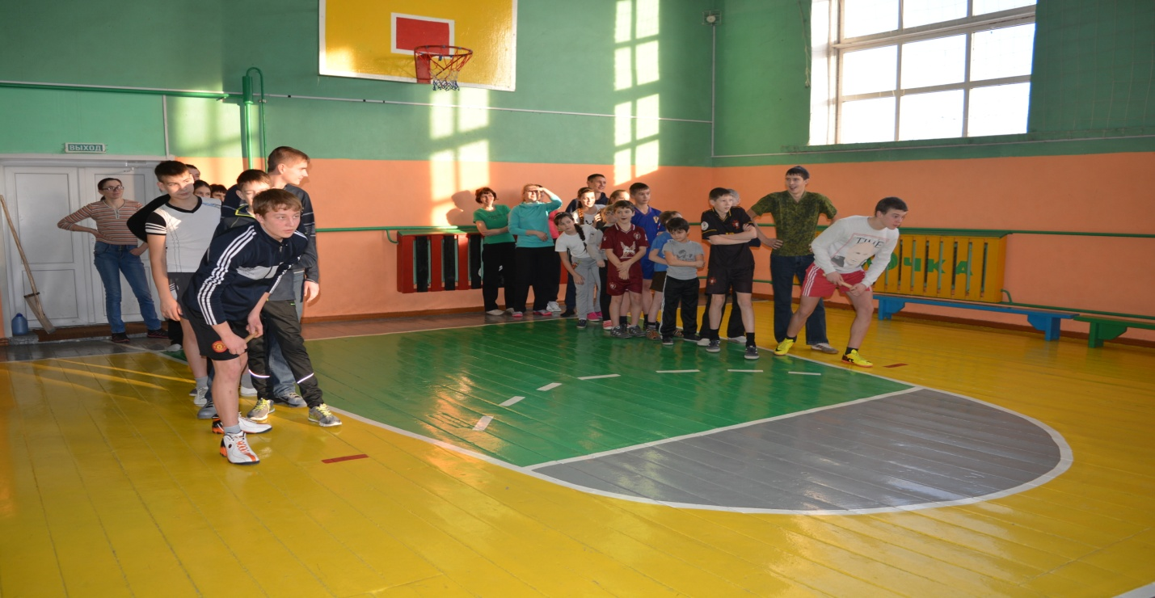
Эстафета-это здорово! Победила дружба!
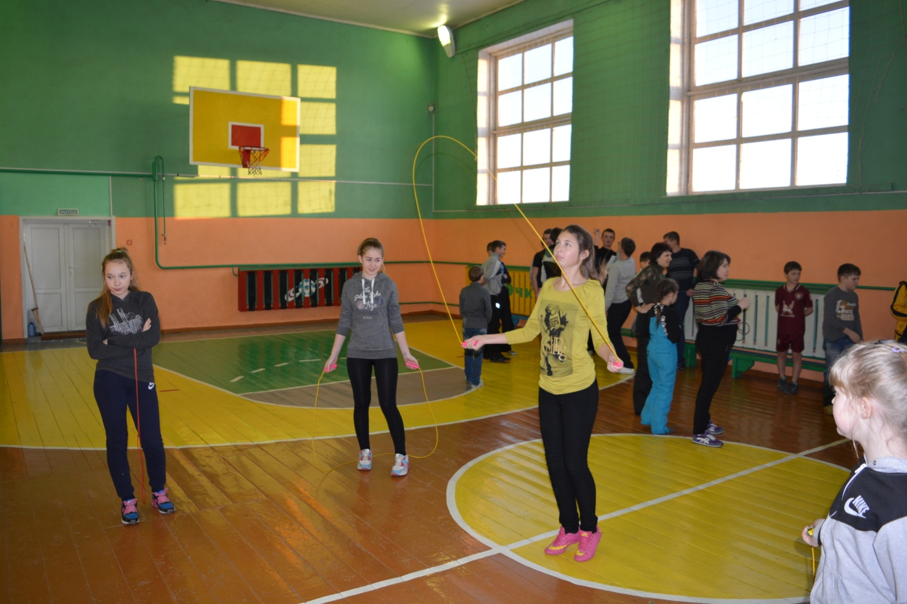
Прыжки на скакалке. Алена Борисова просто класс!
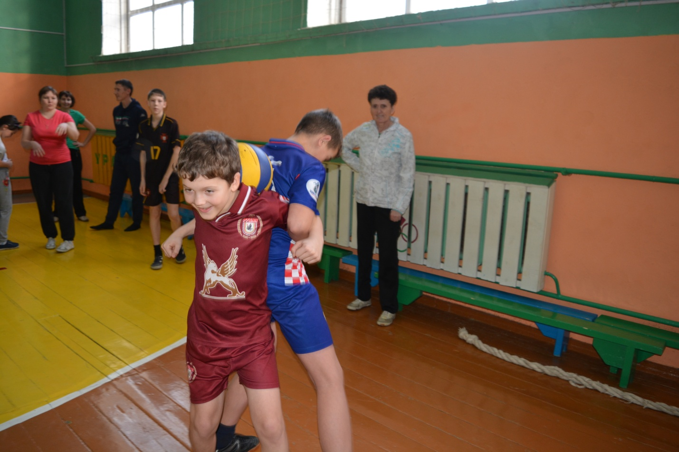
Терещенко Арсений : «Какой мяч тяжелый!»

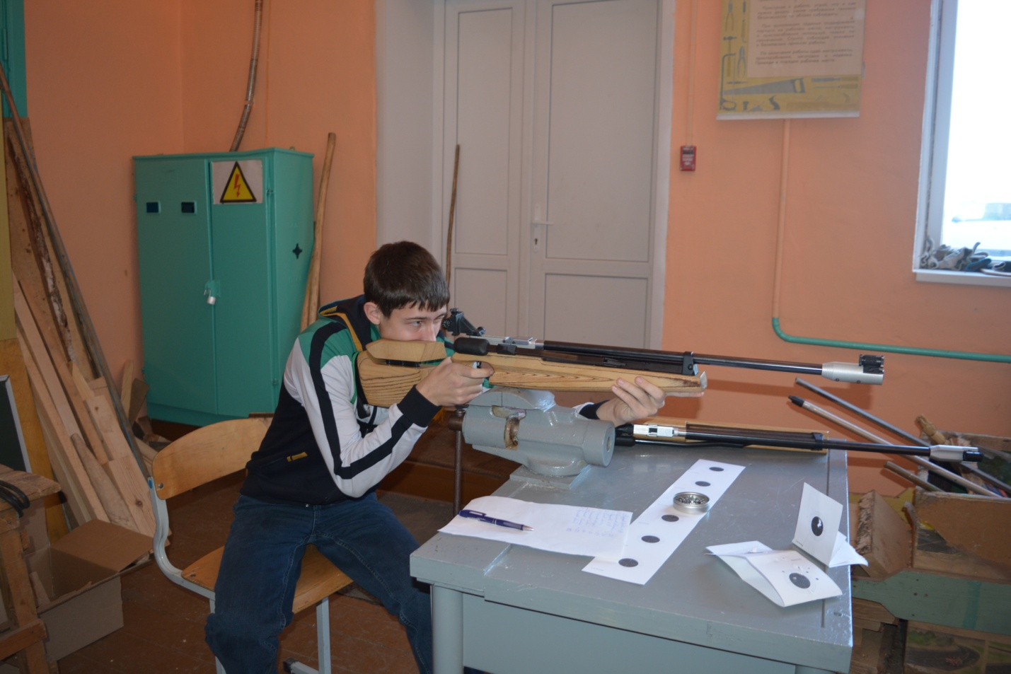
Будущий защитник Отечества ученик 11 класса Борисов Николай

